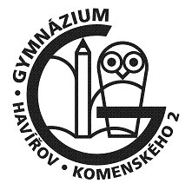
Gymnázium, Havířov - Město, Komenského 2, příspěvková organizace
J. A. Komenského 328/2
736 01 Havířov – Město

Projekt GYMKOM 2022/23
Pozvánka na: „Přírodovědné dopoledne na Gymnáziu Havířov – Město“
Dobrý den,
rádi vás přivítáme na přírodovědné akci, která proběhne v rámci projektu GYMKOM v budově Gymnázia Havířov – Město, Komenského 2, p. o. Pro vaše žáky z 9.tříd zde budou připraveny prezentace, praktické úkoly, pozorování a zábavné hry a cvičení z přírodovědných předmětů.
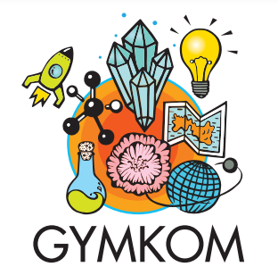
Termín: 7. 12. 2022

V lednu bude probíhat tradiční soutěž GYMKOM aneb tříkrálová cesta přírodními vědami
pro 3 členná družstva

Termín: 6.1.2023

